Classement d’affiches

InvitÉs À … | SERVIR | CÉlÉbrer | Annoncer
- Affiche « Secrétariat paroissial »  - Affiche « Accueil des visiteurs »  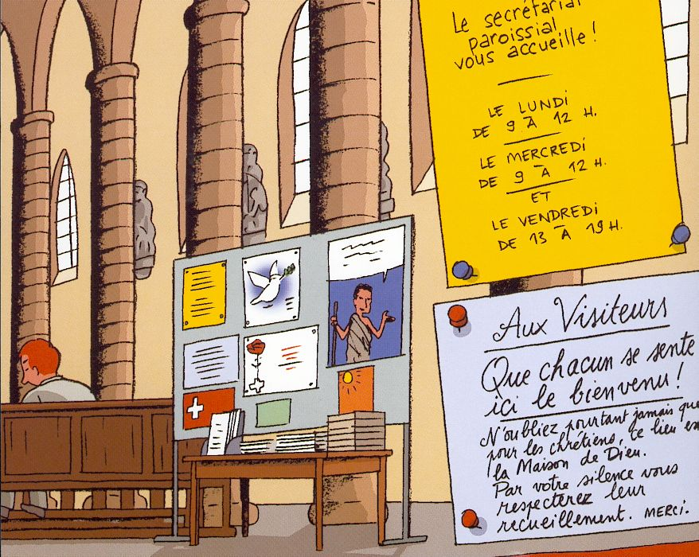 | - Affiche « conseil paroissial »  - Affiche « Entraide et fraternité »  - Affiche « Visiteurs des malades »  - Affiche « Saint-Vincent de Paul »  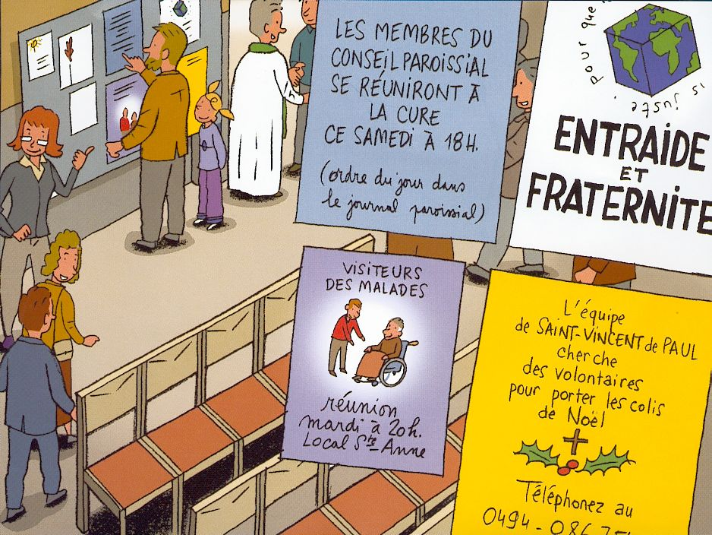 | - Affiche « Horaire des messes »  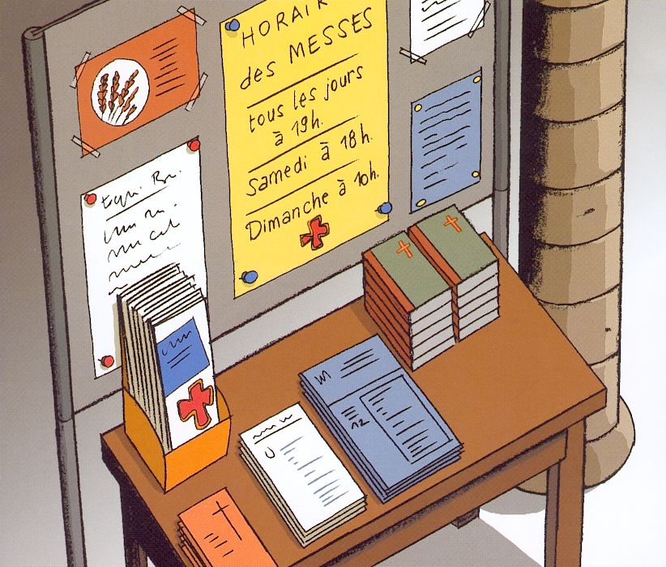 | - Affiche « Catéchisme de 1re communion »  - Affiche « Cercle biblique »  - Affiche « Journal paroissial »  